- 09-06-2016

Rehberlik Öğretmenleri Tercih Öncesi Bilgilendirildi

Hacı Kadriye Arslan Rehberlik ve Araştırma Merkezi’nin daveti üzerine, Üniversite Tercih Merkezi Direktörü ve YÖK Atlas Danışmanı Burak Kılanç, rehberlik öğretmenlerine seminer verdi.
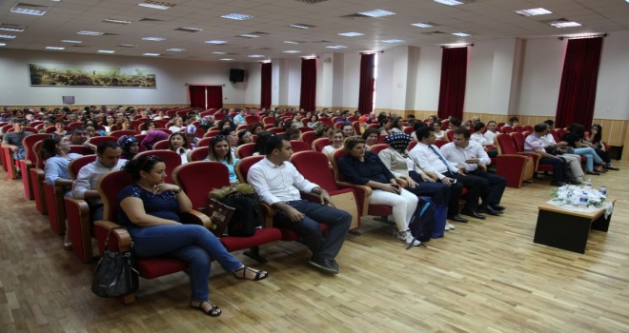

Sosyal Bilimleri Lisesi Kültür Merkezinde gerçekleştirilen seminerde rehberlik öğretmenlerine doğru tercih nasıl yapılır konusunda bilgi verildi.

Tercih dönemi öncesi böyle bir çalışmanın gerçekleştirilmesinin, kariyer planlama sürecinde, bilinçli adımların atılmasına son derece katkı vermesi bekleniyor.

Aydın’da eğitime karşı yıllardır süregelen olumlu bakış açısı ve potansiyelin daha etkili bir biçimde yönlendirilmesi için rehberlik öğretmenlere yönelik yapılan seminerlerin önemli olduğunu vurgulayan RAM Müdürü Tayfun Çağlayan, “mükemmellik ayrıntılarda gizlidir” diyerek tercih yapmadın inciliklerini verdikten sonra bu bilgiler doğrultusunda tercih yapan öğrencilerin başarısı ilin eğitimine olumlu yansımalar yapacağını belirtti.

Üniversite Tercih Merkezi Direktörü ve YÖK Atlas Danışmanı Burak Kılanç, tercih sürecinin önemi, içeriği ve Yükseköğretim Program Atlasının kullanımı ile ilgili önemli bilgiler verdi. Danışman Kılanç, 'YÖK Lisans Atlası'' modülü, 2015 ÖSYS’de merkezi yerleştirmeyle öğrenci alan devlet ve vakıf üniversitelerindeki 9 bin 556 lisans programını ve yerleşen 471 bin 771 adayın verisini paylaşırken ''YÖK Önlisans Atlası'' modülü ise devlet ile vakıf üniversitelerindeki 10 bin 434 önlisans programı ve 499 bin 440 yerleşen aday verilerini açıkladı.

''Yükseköğretim Program Atlası'' nın; ''YÖK Lisans Atlası'', ''YÖK Önlisans Atlası'', ''YGS-LYS Net Sihirbazı'' olmak üzere üç modülden meydana geldiğini, Yükseköğretim Program Atlası'na "yokatlas.yok.gov.tr" adresinden ulaşabileceğini, adayların hedefledikleri bölüme girebilmek için hangi testte kaç net yapmaları gerektiğine ilişkin bilgileri öğrenebilir. Seminere öğretmenler ve Psikolojik Danışmanlar yoğun ilgi gösterdi.

Seminerin ardından Aydın İl Milli Eğitim Müdür Yardımcısı Ahmet Tansel Sarayköylüoğlu, konuşmacılara çiçek takdim etti.

